Experiment termodinamică 3 senzori

1. Asigură-te ca ai PLX-DAQ instalat - poate fi descarcat de [aici](https://www.parallax.com/downloads/plx-daq).

1.1 Asigură-te că dispozitivul de colectare (Arduino) este conectat la PC

2. Du-te pe Desktop și deschide ”PLX-DAQ/PLX-DAQ.xls”

3. După ce s-a deschis fișierul, asigură-te ca ai macro-urile pornite (ar trebui sa apară o notificare în partea de sus a Excelului). 

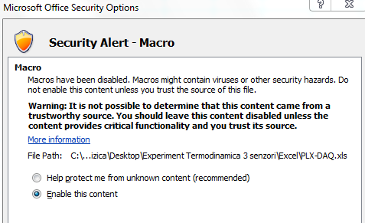

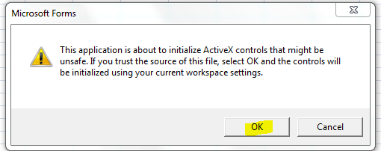

4. Odată pornite macro-urile, va apărea o fereastră

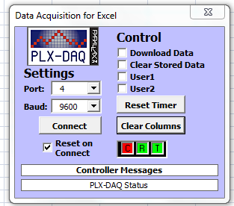

5. Apăsați ”Connect”.

*În caz că apare o eroare, schimbați numarul ”Port:” și repetați pasul 5 pană se va conecta.

6. Bucurați-vă de datele proaspăt culese.